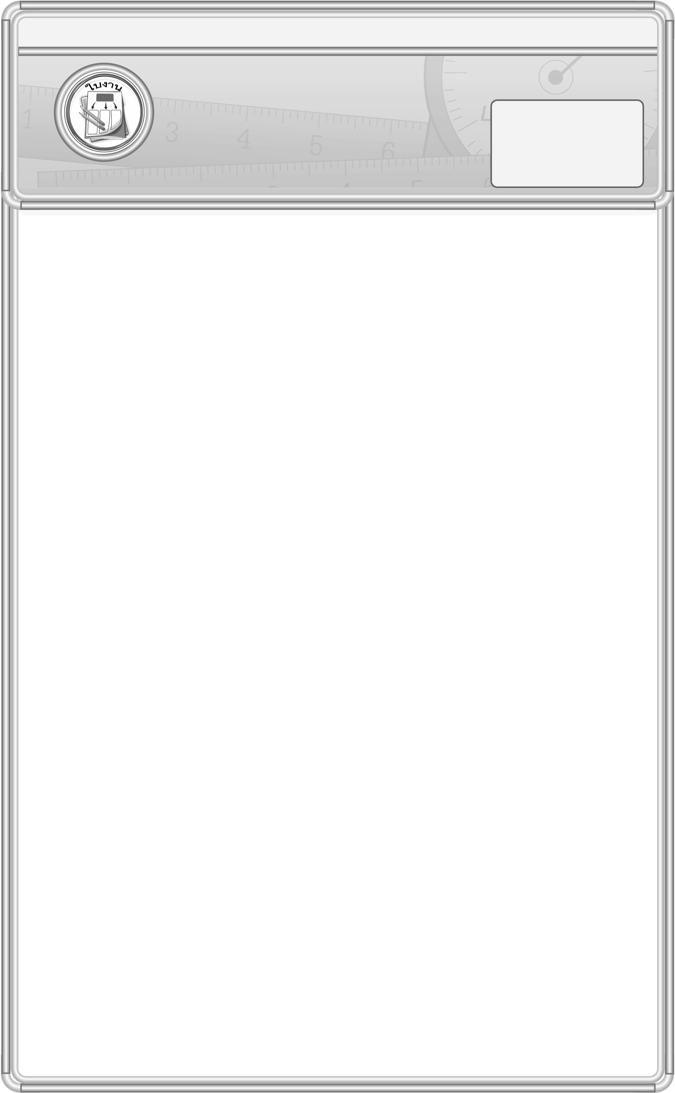
ใบงานที่ 37 รูปที่มีแกนสมมาตร
วันที่...........เดือน....................... พ.ศ. ............
ชื่อ ........................................................ ชั้น ................เลขที่ ................
ได้คะแนน
_______________
คะแนนเต็ม 10 คะแนน

ให้นักเรียนเขียน  หน้าข้อที่ถูกและเขียน  หน้าข้อที่ผิด

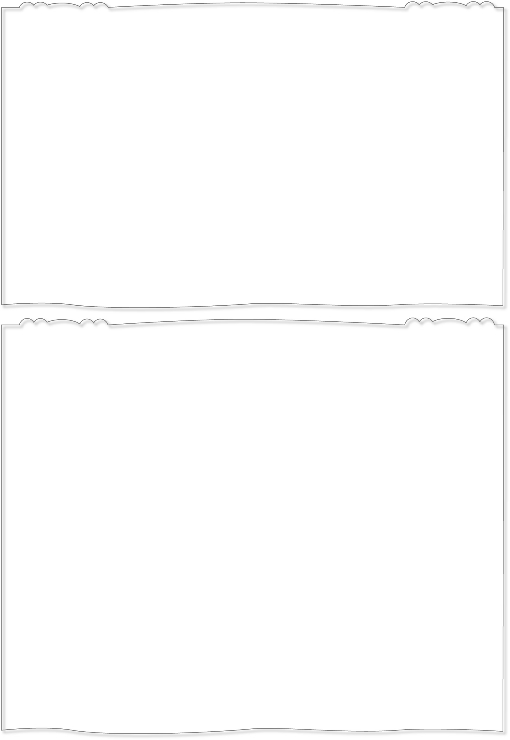
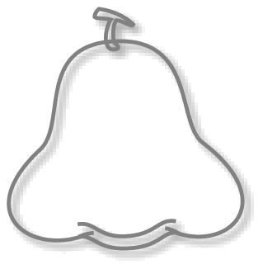
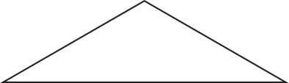
1. รูปสามเหลี่ยมรูปนี้มีแกนสมมาตร 3 แกน

2. รูปสี่เหลี่ยมรูปนี้มีแกนสมมาตร 4 แกน

3. รูปสี่เหลี่ยมรูปนี้มีแกนสมมาตร 4 แกน

4. รูปห้าเหลี่ยมรูปนี้มีแกนสมมาตร 2 แกน

5. รูปหกเหลี่ยมรูปนี้มีแกนสมมาตร 6 แกน

6. รูปวงรีนี้มีแกนสมมาตรมากมายจนไม่สามารถนับจำนวนได้หมด

7. รูปนี้มีแกนสมมาตร 1 แกน



